Средняя | 28.11.2022  30.12.2022 | «Легкая атлетика» | - Упражнять детей в ходьбе и беге.  - Развивать скоростную выносливость методом круговой тренировки | Веселая разминка – танец «Мишка»  https://yandex.ru/video/preview/10651056345915085850  Восстановить дыхание – упражнение на дыхание «Понюхаем цветок» (малыш складывает ладони вместе – это цветок, выполняет глубокий вдох, задерживает дыхание на несколько секунд и выдох)  1-е упражнение – «Скакалочка» - 1 мин под веселую музыку ребенок прыгает через скакалку.  2-е упражнение – «Игра – быстро возьми» - в середине комнаты лежит игрушка. Под веселую музыку ребенок бегает по комнате вместе с взрослым. Музыка выключилась, кто быстрей возьмет игрушку в руку. Выполнить 5-6 раз.  3-е упражнение – «Приседание»  Под веселую музыку ребенок приседает в среднем темпе.  4-е упражнение – «Планка» - малыш стоит в упоре лежа на согнутых руках 15 сек, отдых 10 сек (выполнить 5 раз подряд)  Подвести итоги занятия: что тебе было трудно? Какое упражнение понравилось?
 | 29.11.2022 | «Легкая атлетика» | - 1. Упражнять в развитии силовой выносливости методом круговой тренировки  - Повторить комплекс - «Эмоционально – стимулирующая гимнастика» | Веселая разминка – танец «Мишка»  https://yandex.ru/video/preview/10651056345915085850  Восстановить дыхание – упражнение на дыхание «Понюхаем цветок» (малыш складывает ладони вместе – это цветок, выполняет глубокий вдох, задерживает дыхание на несколько секунд и выдох)  1-е упражнение - «Тачка»  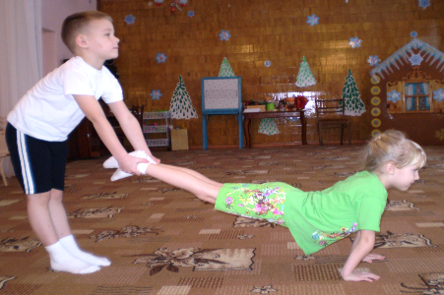  Родитель держит ребенка за ноги, а малыш должен продвигаться на руках в течение 1 мин.  2 – е упражнение – «Лягушка путешественница»  Выполняется 1 мин в среднем темпе.  3-е упражнение – «Брюшной пресс» - ребенок ложится на спину, ноги согнуты в коленях, руки за голову. Поднять корпус в сед 15 раз  4-е упражнение – «Присев, лежа»  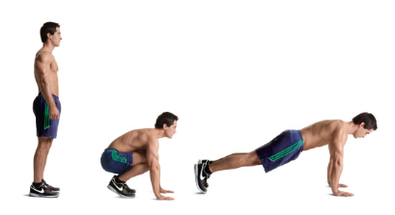  Упражнение выполняем 1 мин в среднем темпе.  Восстановить дыхание, подвести итог занятия. Какое упражнение тебе понравилось? Какое упражнение было выполнять сложно?
Средняя | 05.12.2022 | «Легкая атлетика» | - Упражнять в развитии скоростно-силовых качеств и скоростной выносливости методом круговой тренировки  - Разучить комплекс - «Эмоционально – стимулирующая гимнастика» | Эмоционально – стимулирующая гимнастика  1.Ритуал приветствия. Упражнение «Комплименты"  2.Игровой самомассаж "С добрым утром!"  С добрым утром, глазки! (трогают кончиками пальцев веки)  Вы проснулись? (делают "бинокль" пальцами вокруг глаз)  С добрым утром, носик! (массаж крыльев носа)  Ты проснулся? (вдох носом, выдох ртом)  С добрым утром, ушки! (массаж ушных раковин)  Вы проснулись? (подставляют ладони к ушам, прислушиваясь)  С добрым утром, ручки! (поглаживание рук сверху вниз и снизу вверх)  Вы проснулись? (трут руки друг об друга, "будят" каждый пальчик, поглаживая, тихие и громкие хлопки)  С добрым утром, ножки! (поглаживание ног сверху вниз)  Вы проснулись? (топают ногами тихо и громко, прыжки)  С добрым утром, солнце! (потягивание к солнцу)  Мы проснулись!  Веселая разминка – танец «Мишка»  https://yandex.ru/video/preview/10651056345915085850  Восстановить дыхание – упражнение на дыхание «Понюхаем цветок» (малыш складывает ладони вместе – это цветок, выполняет глубокий вдох, задерживает дыхание на несколько секунд и выдох)  Все упражнения выполняются по 1 мин.  1-е упражнение и 2-е упражнение  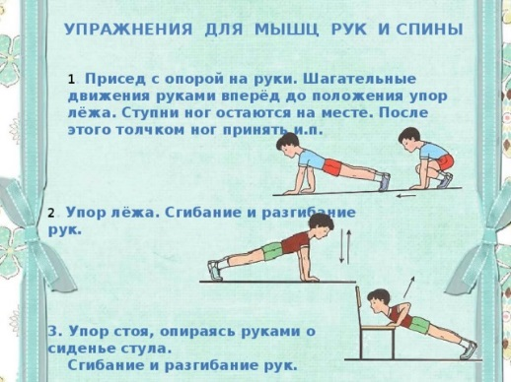  3-е упражнение – «Лодочка»  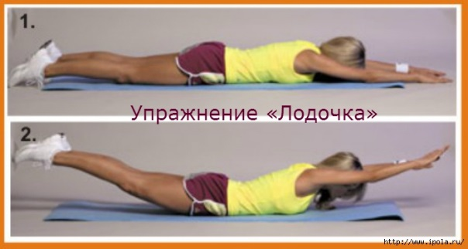  4-е упражнение – «Мы зайчики» -  Положить в комнате шнур, ребенок перепрыгивает через него правым, левым боком.

